Ngày soạn: …./…../………
TiÕt 41-42: Bµi ThÓ dôc- bËt nh¶y- ch¹y bÒn
_______ _______
ĐỐI TƯỢNG: Lớp: 7 ngày dạy : Thứ 4 (15/4)
Bài thể dục: Ôn vươn thở, tay chân, Lườn. Học 2 động tác: Bụng, phối hợp.
Bật nhảy : Ôn động tác Đà một bước giậm nhảy đá lăng. Đà ba bước giậm nhảy vào hố cát. Trò chơi (do GV chọn) .
Chạy bền : Chạy trên địa hình tự nhiên
I Mục tiêu, yêu cầu :
1. Kiến thức:
- Ôn 4 động tác: Vươn thở, Tay. Chân, lườn, học 2 động tác: Bụng, phối hợp.
- Ôn động tác Đà một bước giậm nhảy đá lăng. Đà ba bước giậm nhảy vào hố cát. Trò chơi (do GV chọn)
2. Kĩ năng:
- HS thuộc và thực hiện đúng động tác, biên độ và nhịp điệu
- HS thực hiện được trò chơi, biết vận dụng và tự tổ chức chơi.
3. Thái độ:
- Có ý thức tự giác tích cực trong giờ học và ý thực tập luyện tốt.
4. Định hướng phát triển năng lực học sinh:
- Năng lực phân tích trong quá trình tập luyện
- Năng lực phối hợp tập luyện trong nhóm
- Phát triển kĩ năng khéo léo, bền bĩ.......
II. BẢNG MÔ TẢ CÁC MỨC ĐỘ YÊU CẦU CẦN ĐẠT :
Nội dung | Nhận biết | Thông hiểu | Vận dụng cấp độ thấp | Vận dụng cấp độ cao
1. Bài thể dục | - HS nắm được đầy đủ các động tác |  | - HS tập luyện đúng biên độ, nhịp điệu | HS biết vận dụng vào tập luyện
Câu hỏi
2. Bật nhảy | - HS nhận biết được các động tác bổ trợ . | - HS biết cách thực hiện các động tác bổ trợ . | - HS thực hiện được các động tác bổ trợ . | HS biết vận dụng vào tập luyện
Câu hỏi | - Động tác bổ trợ gồm những động tác nào?
4. Chạy bền | - HS nhận biết được khái niệm , hình thức tập luyện.... | - HS biết được khái niệm , hình thức tập luyện.... | - HS thực hiện được chạy bền trên địa hình tự nhiên của sân TD | - Hs biết lập ra kế hoạch luyện tập sức bền .
Câu hỏi |  | - Em hãy nêu các hình thức tập luyện?
III./ Địa điểm, phương tiện :
- Địa điểm : Sân trường
- Phương tiện : Cờ, còi, đồng hồ, trang phục tdtt, giày bata.
IV Tiến trình dạy học :
NỘI DUNG | LVĐ | PHÂN TÍCH KỸ THUẬT | PHƯƠNG PHÁP TỔ CHỨC
I. PHẦN MỞ ĐẦU  - Nhận lớp kiển tra sĩ số.  -Phổ biến nội dung yêu cầu bài học  - Khởi động: Xoay thứ tự các khớp, ép ngang, ép dọc,chạy bước nhỏ,nâng cao đùi,gót chạm mông  - Kiểm tra bài: Thực hiện 4 động tác đã học | 10’  PHÚT  1lần x 8nhip | GV quan sát nhắc HS khởi động tích cực.  Gvgọi 2-3 học sinh thực hiện  Lớp quan sát và nhận xét | -LT diều khiển  -ĐH 1:4 Hàng ngang cự li 1 cánh tay  -GV phố biến ngắn gọn  - ĐH 2  
II. PHẦN CƠ BẢN  1.Bài thể dục.  -Ôn vươn thở, tay chân, Lườn.  - Học 2 động tác: Bụng, phối hợp.  2.Bật nhảy:  - Ôn: Đà một bước giậm nhảy đá lăng. Đà ba bước giậm nhảy vào hố cát. Trò chơi (do GV chọn) .  Nhảy ô tiếp sức .  3.Chaỵ bền:  -Luyện tập chạy trên địa hình tự nhiên: Nam:600 m  Nữ :500 m | 70’  PHÚT  25’  2-3 lần | -Vươn thở 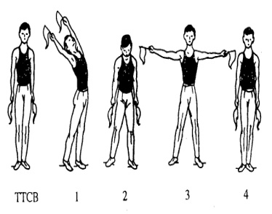  -GV làm mẩu,phân tích động tác  -Tay  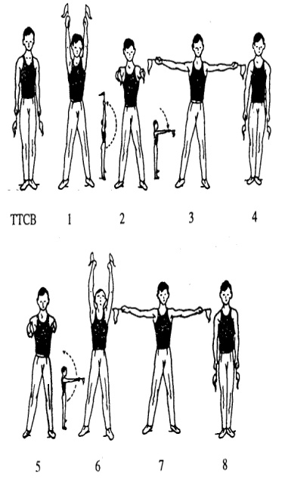  - Chân  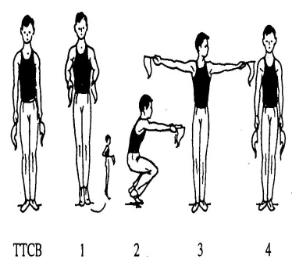  - Lườn  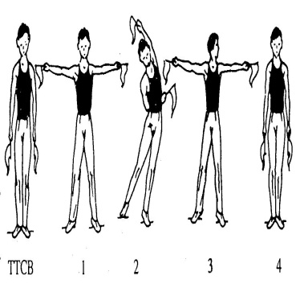  -GV làm mẩu,phân tích động tác.  -:Bụng.  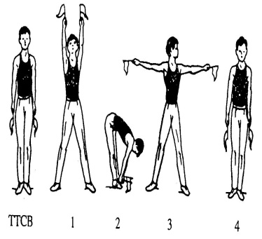  -Phối hợp.  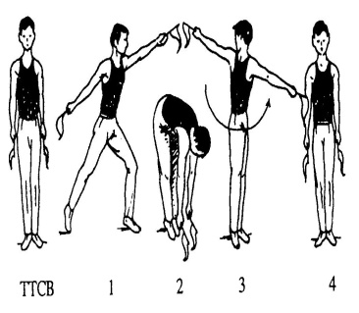  GV làm mẩu, phân tích động tác cho HS  - Chân giậm nhảy đặt sau ván giậm nhảy một bước khi nghe tín hiệu lập tức bước tới và giậm nhảy đá lăng.  - Chân giậm nhảy đặt sau cách ván giậm nhảy ba bước đà khi nghe tín hiệu lập tức chạy tới và giậm nhảy vào hố cát  -GV phổ biến cách chơi, luật chơi cho HS và chơi thử.  -GV nhắc yêu cầu khi chạy phải nghiêm túc, chạy hết cự li quy định, hít thở sâu. | -HS quan sát lắng nghe  -GV điều khiển,quan sát sửa sai  -ĐHTL:  -Chia nhóm tổ tập luyện (Kết hợp động tác vươn thở,tay)  -GV quan sát sửa sai  -HS quan sát lắng nghe  -GV điều khiển,quan sát sửa sai  -ĐHTL:  -Chia nhóm tổ tập luyện (Kết hợp động tác vươn thở,tay)  -GV quan sát sửa sai  -GV điều khiển,quan sát sửa sai  -ĐHTL:  -GV điều khiển,quan sát sửa sai  -ĐHTL:  -GV thí phạm động tác HS quan sát để thực hiện. GV quan sát sửa sai  -ĐHTL:  -HS quan sát lắng nghe  -GV điều khiển, quan sát sửa sai  -ĐHTL:  -ĐHTL:  -ĐHTC:  Ô tiếp sức  -Chạy quanh sân  Nam:3 vòng,1 vòng đi bộ  Nữ:2 vòng,1 vòng đi bộ  - GV quan sát nhắc nhỡ những HS chạy thiếu tích cực
III. PHẦN KẾT THÚC  - Thả lỏng  - Nhận xét:  + Nhận xét về chuyên môn  + Nhận xét về đạo đức  - Bài tập về nhà: Tập các động tác đã học va các động tác bổ trợ bật nhảy: | 5 - 7  PHÚT | Rủ các khớp: Cánh tay, gặp thân, rủ chân, toàn thân…… | -LT điều khiển  ĐH  (Gv)  -ĐHTL:  GV hệ thống lại bài  Học sinh nghiêm túc

